Especificación de Casos de Uso

Academia de aprendizaje informal colaborativo
Echo Learning Academy
Fecha: 25/mayo/2020

Tabla de contenido

Historial de Versiones 2
Información del Proyecto 3
Aprobaciones 3
Resumen Ejecutivo 3
Diagrama de Casos de Uso 4
Descripción de Actores 5
[Nombre de Actor 1] 6
Especificación de Casos de Uso 6
[Nombre de Caso de Uso Nro. 1] 7

Historial de Versiones
Fecha | Versión | Autor | Organización | Descripción
Mayo-2020 | 1.0 |  | Echo Learning company | Primera versión funcional

Información del Proyecto
Empresa / Organización | Echo Learning company
Proyecto | Academia de aprendizaje informal colaborativo
Fecha de preparación
Cliente | Producto propio
Patrocinador principal | (SENA) Centro teleinformática y producción industrial
Gerente / Líder de Proyecto
Gerente / Líder de Desarrollo de Software

Aprobaciones
Nombre y Apellido | Cargo | Departamento u Organización | Fecha | Firma

Resumen Ejecutivo

El objetivo de este trabajo, es diseñar e implementar un servicio accesible para todas las personas que estén interesadas en reforzar sus conocimientos, compartir su experiencia y aprender sobre conceptos de diversas áreas del conocimiento. Principalmente por medio de un portal web tipo aplicación se pretende conectar a estudiantes con tutores para que compartan y dispersen el conocimiento informal basado en competencias lo que permitirá contribuir a la educación de calidad en nuestro territorio y con esto el aprovechamiento de las oportunidades.

Este proyecto nace como respuesta a la necesidad palpable que existe en la comunidad de aprender y reforzar de manera informal los conceptos que se ven en el colegio y la universidad cambiando así el tradicional modelo educativo que nos obliga a aprender obligados en búsqueda de una calificación y/o un certificado que diga que somos capaces o sabemos determinada cosa, Echo learning pretende generar un interés por el conocimiento y la importancia que tiene el compartirlo.
Al nacer el proyecto nacerá una organización enfocada en el presente modelo de negocio el cual será completamente de base tecnológica, lo que implica que sus procesos misionales estarán directamente ligados al servicio que se ofrecerá por medio de la anteriormente mencionada aplicación web.
A través del documento se ejemplificarán los procesos estratégicos, misionales y de apoyo, pero, así como las áreas involucradas y necesarias para la creación y desarrollo del modelo de negocio, entre estas tenemos: Área de desarrollo estratégico, área financiera, talento humano, marketing y el área de desarrollo de producto. En el presente documento se hará un énfasis en los distintos diagramas de caso de uso que resultan a lo largo del flow de la propuesta de valor.

Descripción de Actores

Usuario estudiante
Actor | Usuario Estudiante | Identificador: 0001
Descripción | Toda persona interesada en reforzar conocimiento o aprender cosas nuevas de manera informal con personas que cuentan con experiencia en el tema e interés por compartir sus habilidades.
Características | Habilidades para usar e interactuar por medio de software y hardware IT  Interés por el conocimiento real mas que por los certificados y diplomas  Disposición para compartir y enseñar como una forma de reforzar lo aprendido
Relación | - Relación con los usuarios tutores al recibir clases,  - Con el administrador al proporcionar y modificar su información,  - Con el equipo de marketing y comunicaciones al expresar sus peticiones quejas y reclamos.
Referencias

Atributos
Nombre | Descripción | Tipo
ID | Identificador único del usuario estudiante
Nombre completo | Nombres y apellidos
Ocupación | Si es estudiante, empleado o tiene otra ocupación
Nivel escolar | Relacionado con el nivel escolar alcanzado
Áreas de interés | Temas que le interesan aprender

Comentarios

Usuario tutor
Actor | Usuario Tutor | Identificador: 002
Descripción | Toda persona profesional o con conocimientos demostrables en una o varias áreas del conocimiento que estén interesadas compartir sus lecciones a cambio de un beneficio monetario o bien conocimiento en otras áreas de su interés.
Características | Habilidades para usar e interactuar por medio de software y hardware IT  Interés por compartir el conocimiento y expresar ideas de temas diversos en un lenguaje amigable para el estudiante, además muestra también un interés particular por la educación basada en un modelo de economía colaborativa.
Relación | - Relación con los usuarios estudiantes al orientar las clases,  - Con el administrador al proporcionar y modificar su información,  - Con el equipo de comunicaciones y talento humano al expresar sus peticiones quejas y reclamos sobre temas de contratación, pagos, etc.
Referencias | [

Atributos
Nombre | Descripción | Tipo
ID | Identificador único del usuario tutor
Nombre completo | Nombres y apellidos
Ocupación | Si es empleado o estudiante o bien, tiene otra ocupación
Nivel escolar | Ultimo nivel escolar alcanzado
Áreas de interés | Temas que le interesan enseñar y aprender
Certificaciones | Comprobantes de estudio y/o experticia en los temas que desea impartir

Comentarios

Diagramas y Especificación de Casos de Uso
CASO DE USO No 1 Entrar a la Pagina
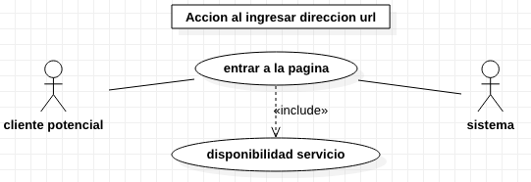

[Entrar a la pagina]
Caso de Uso | Entrar a la pagina | Identificador: 0001
Actores | Usuario potencial estudiante/tutor
Tipo | Primario
Referencias | Dominio, hosting activo, servicio email, mantenimiento y administración del sitio
Precondición | Ninguna
Pos condición | Seleccionar sección del menú principal del home
Descripción | Una vez el cliente potencial muestra estar interesado en el servicio, ingresa la dirección de la app o bien usa un buscador para obtener acceso, si esta disponible el sitio se muestra sino se muestra un error en la búsqueda.
Resumen | El usuario ingresa en el sitio web desde un dispositivo de mesa, portátil o móvil

Curso Normal

Nro. | Ejecutor | Paso o Actividad
1 | Usuario | Ingresa al navegador.
2 | Usuario | Escribe la dirección o el nombre del aplicativo para obtener un ingreso al sitio
3 | Sistema | Recibe la petición y muestra el contenido si esta disponible
4 | Usuario | Ingresa y tiene a su disposición el contenido

Cursos Alternos

Nro. | Descripción de acciones alternas
Ninguno

CASO DE USO No 2 Seleccionar Sección (etiqueta)

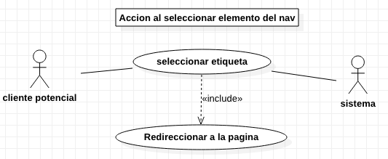

[Seleccionar sección]
Caso de Uso | Seleccionar Sección | Identificador: 0002
Actores | Usuario potencial estudiante/tutor
Tipo | Primario
Referencias | Sitio web responsivo con un landing como home donde se muestres las secciones del aplicativo.
Precondición | Entrar al home del aplicativo
Postcondición | Visualización de secciones individuales
Descripción | El usuario interesado navega por el landing mirando la información y finalmente seleccionando las que llaman su interés
Resumen | Navegar por el sitio y entrar a las secciones de su interés

Curso Normal

Nro. | Ejecutor | Paso o Actividad
1 | Usuario | Navegar por el home haciendo scroll sobre las secciones de la web
2 | Usuario | Leer la información que sea de su interés
3 | Usuario | Seleccionar elemento del menú de navegación para ampliar información
4 | Sistema | Recibe la petición y muestra el contenido si esta disponible
5 | Usuario | Ingresa y tiene a su disposición el contenido

Cursos Alternos

Nro. | Descripción de acciones alternas
1 | Envío de peticiones por protocolo http para cargar efectos y contenido en DOM al navegar por el sitio web.

CASO DE USO No 3 Interacción Menú Home
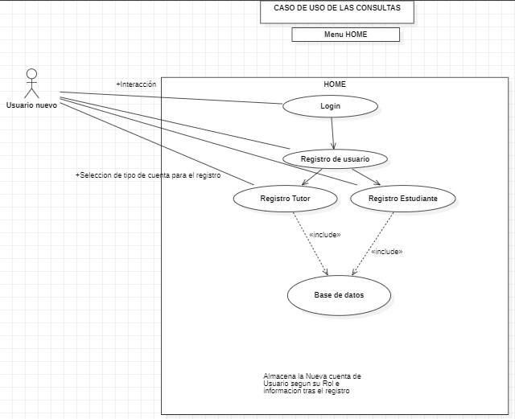

_{[Interacción Menú Home]}
Caso de Uso | Interacción Menú Home | Identificador:  0003
Actores | Usuario sin registrar/Potencial cliente
Tipo | Primario
Referencias | Casos de uso de los registros de usuario
Precondición | No debe estar registrado en la plataforma
Postcondición | El registro debe haber sido efectuado y guardado en la base de datos
Descripción | Al usuario estar interesado en el servicio, ingresa la dirección del app o bien usa un buscador para obtener acceso, si esta disponible el sitio se muestra sino se muestra un error en la búsqueda.
Resumen | Interacciones de las vistas de un usuario no registrado

Curso Normal

Nro. | Ejecutor | Paso o Actividad
1 | Usuario sin registrar | Ingresa al aplicativo
2 | Usuario sin registrar | Selecciona el Login para dar inicio a su registro de usuario
3 | Sistema | Recibe la petición y muestra las interacciones de Home para empezar su registro
4 | Usuario sin registrar | Empieza su registro según el rol que decidió domar

CASO DE USO No 4 Consultas usuario Estudiante
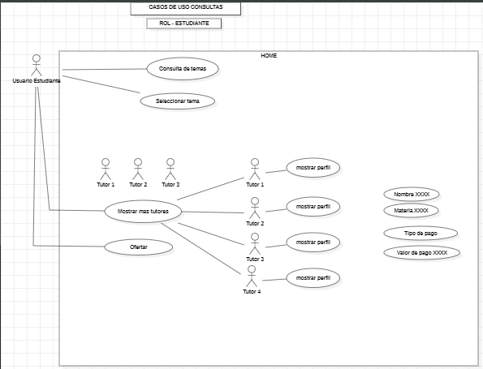

[ Consulta Rol Estudiante]
Caso de Uso | Consultas Rol Estudiante | Identificador:  0004
Actores | Usuario de Rol Estudiante Registrado
Tipo | Primario
Referencias | Casos de uso Registro de usuario, Menú Home
Precondición | El usuario debe haber pasado por la etapa de registro
Postcondición | Programación de la tutoría
Descripción | El usuario está interesado en el servicio dado por un usuario de tipo tutor, ingresa la dirección de la app o bien usa un buscador para poder elegir el tipo de tema que quiere ver y elegir el tutor.
Resumen

Curso Normal

Nro. | Ejecutor | Paso o Actividad
1 | Usuario Estudiante | Ingresa al navegador.
2 | Usuario Estudiante | Consulta de temas a estudiar
3 | Usuario Estudiante | Selección del tema
4 | Usuario Estudiante | Selección del Tutor
Una vez se seleccione el tutor se pasará a ver lo datos básicos del tutor para saber si se adapta a las capacidades del usuario estudiante.

Cursos Alternos

Nro. | Descripción de acciones alternas
4 | Buscar entre la lista algún otro tutor en la lista expandida que se adapte a lo que busca el estudiante

CASO DE USO No 5 Consultas usuario tutor

[Consultas Rol Tutor]
Caso de Uso | Consulta rol Tutor | Identificador:  0005
Actores | Usuario Tutor Registrado
Tipo | Primario
Referencias | Casos de uso Registro de usuario, Menú Home
Precondición | El usuario debe haber pasado por la etapa de registro
Postcondición | Programación de la tutoría
Descripción | El usuario está interesado en prestar un servicio dado a un usuario de tipo estudiante, ingresa la dirección de la app o bien usa un buscador para poder acceder a la plataforma y aceptar solicitudes de algún estudiante que le solicitara un servicio, re ofertar el precio de la sesión o rechazar el pedido
Resumen

Curso Normal

Nro. | Ejecutor | Paso o Actividad
1 | Usuario Tutor | Ingresa al navegador.
2 | Usuario Tutor | Ver ofertas de estudiantes al Tutor
3 | Usuario Tutor | Revisar los perfiles de los estudiantes
4 | Usuario Tutor | Aceptar, rechazar o re ofertar solicitudes

Cursos Alternos

Nro. | Descripción de acciones alternas
2 | Vista de temas populares entre los estudiantes
2 | Ofertas de clase para re ofertar o aceptar clases

CASO DE USO No 5 Consultas del lado del servidor (Crear)

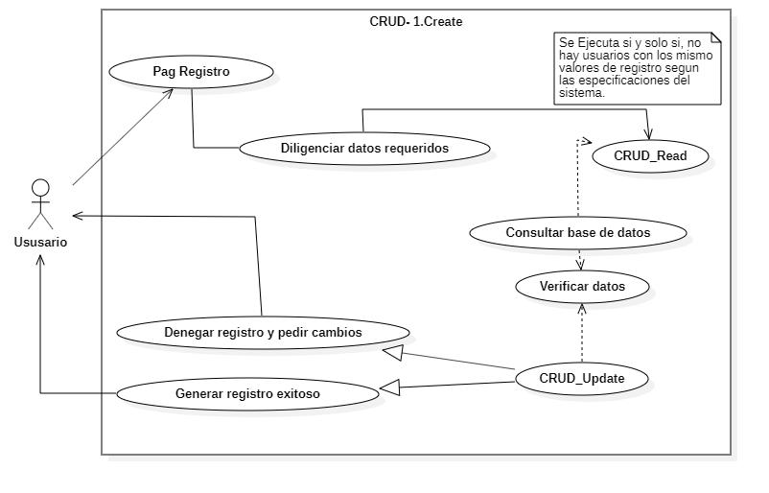

Crear-Usuario
Caso de Uso | Create | Identificador:  0006
Actores | Usuario - Sistema
Tipo | Primario
Referencias | Si y solo si, no existen usuarios con los mismos valores ingresados por el usuario actual. Como modo de validación se hará uso del caso (Read) para la debida lectura de datos y el caso (Update) para la debida actualización del sistema.
Precondición | No debe existir un usuario con los mismos valores de ingreso.
Postcondición | Actualizar registros en la base de datos del sistema.
Descripción | Establece la conexión usuario sistema, permitiendo la debida validación de nuevos usuarios según las condiciones prestablecidas por el mismo, así pues en caso de ser correcto el proceso procede en la actualización y devolviendo una validación exitosa al usuario, entregando el nuevo perfil dentro del sistema.
Resumen | Se encarga del registro de usuarios, y la validación de perfiles nuevos del sistema.

Curso Normal

Nro. | Ejecutor | Paso o Actividad
1 | Usuario | Ingresa datos según el registro.
2 | Sistema | Valida campo por campo
3 | Sistema | Recibe la petición y devuelve advertencia según campo invalido
4 | Sistema | En caso de ser todos los campos correctos valida la creación de usuario
5 | Sistema | Crea nuevo usuario
6 | Sistema | Actualiza y carga la base de datos
7 | Usuario | Recibe validación y usuario de acceso

Cursos Alternos

Nro. | Descripción de acciones alternas
1 | Ingresar datos de tipo tutor, estudiante según sea el caso
7 | Confirmación directa, o validación por correo de usuario generando seguridad en la creación de perfiles en el sistema a partir de URL de activación.

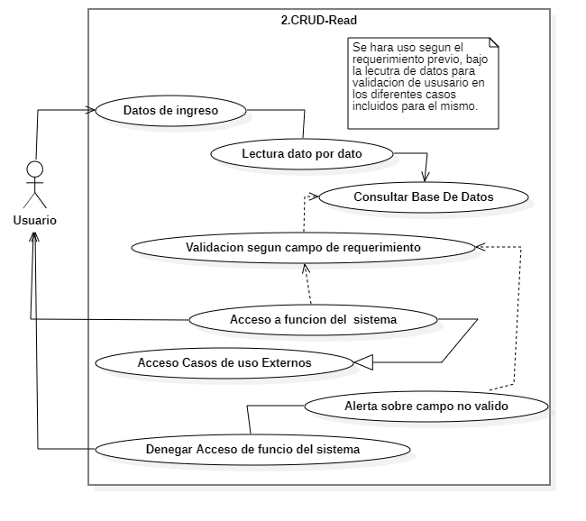
CASO DE USO No 6 Consultas del lado del servidor (Leer)

Leer datos
Caso de Uso | Read | Identificador:  0007
Actores | Sistema
Tipo | Primario
Referencias | Se hará uso si y solo si existan datos para lectura o se haga uso de caso de uso que le requiera (Update, créate, delete).
Precondición | Datos de lectura o acción por parte de casos de uso externos al mismo.
Postcondición | Validar datos según sea el requerimiento.
Descripción | Establece la conexión directa al sistema según el caso de uso establecido, validando datos para su debido procesamiento en el sistema, en caso contrario generando una respuesta automática en caso de errores en los datos ingresados.
Resumen | Se encarga de la lectura de datos enviados por el caso de uso que lo requiera.

Curso Normal

Nro. | Ejecutor | Paso o Actividad
1 | Caso de uso externo | Envía datos
2 | Sistema | Lectura de datos según el campo
3 | Sistema | Validación de datos, en caso de ser correctos de lo contrario denegación de los mismos
4 | Sistema | Retornar respuesta según el caso externo

Cursos Alternos

Nro. | Descripción de acciones alternas
3 | En caso de ser correcta genera una validación exitosa que permite el seguimiento de curso normal del caso de uso externo que lo requiere, de lo contrario retornara una advertencia y siendo el caso el bloqueo del caso de uso hasta la modificación de campos inválidos.

CASO DE USO No 7 Consultas del lado del servidor (Actualizar 1)

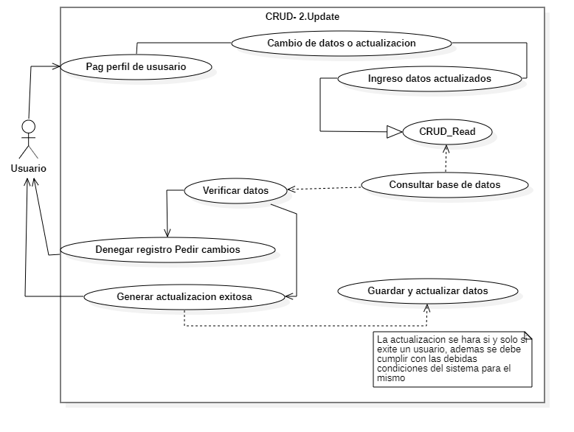

Actualización perfiles o estado
Caso de Uso | Update | Identificador:  0009
Actores | Usuario - Sistema
Tipo | Primario
Referencias | Se hará uso si y solo si existan datos precargados de usuario, para el debido cambio o actualización para esto se hará uso del caso (Read) en la debida validación por campo de los nuevos datos.
Precondición | Debe existir un usuario ya cargado en el sistema
Postcondición | Actualización de datos precargados en el sistema
Descripción | Establece la conexión directa al sistema, generando la actualización de datos de usuario dependiendo del campo a modificar y su petición para la misma.
Resumen | Se encarga de la actualización de datos pre establecidos por el usuario.

Curso Normal

Nro. | Ejecutor | Paso o Actividad
1 | Usuario | Envía petición de actualización
2 | Usuario | Ingresa datos a modificar
3 | Sistema | Lectura de datos según el campo
4 | Sistema | Validación de datos, en caso de ser correctos de lo contrario denegación de los mismos
5 | Sistema | Retornar respuesta de actualización exitosa
6 | Sistema | Actualiza y carga base de datos del sistema
7 | Sistema | Envía estado de actualización con los datos modificados
8 | Usuario | Recibe validación y cambios cargados en su perfil

Cursos Alternos

Nro. | Descripción de acciones alternas
0 | None

CASO DE USO No 8 Consultas del lado del servidor (Actualizar 2)

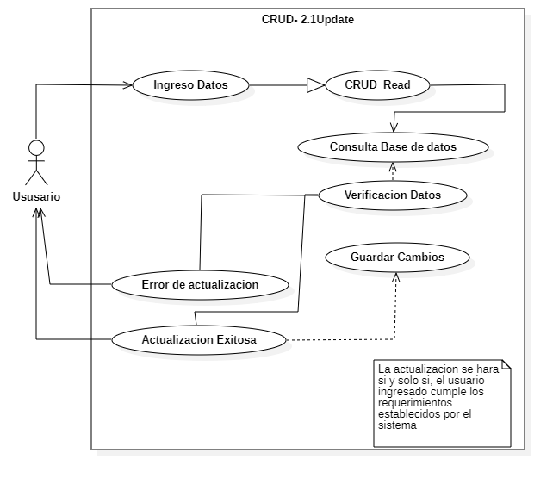

Actualización- Sistema
Caso de Uso | Update1 | Identificador:  0010
Actores | Sistema
Tipo | Primario
Referencias | Se hará uso si y solo si existan datos precargados, para el debido cambio o actualización, para esto se hará uso del caso (Read) en la debida validación por campo de los nuevos datos. Depende del caso de uso externo que le solicite (Update, delete , create)
Precondición | Debe existir datos ya cargados en el sistema
Postcondición | Actualización de datos precargados en el sistema
Descripción | Establece la conexión directa al sistema, generando la actualización de datos dependiendo del campo a modificar y su petición para la misma.
Resumen | Se encarga de la actualización de datos pre establecidos según el caso externo.

Curso Normal

Nro. | Ejecutor | Paso o Actividad
1 | Caso de uso externo | Envía petición de actualización
2 | Caso de uso externo | Envía datos para cargar
3 | Sistema | Lectura de datos según el campo
4 | Sistema | Validación de datos, en caso de ser correctos de lo contrario denegación de los mismos
5 | Sistema | Retornar respuesta de actualización exitosa
6 | Sistema | Actualiza y carga base de datos del sistema

Cursos Alternos

Nro. | Descripción de acciones alternas
1 | Según el caso de uso externo se hará la actualización de campos requeridos del sistema, cargando la base de datos.

CASO DE USO No 9 Consultas del lado del servidor (Eliminar)

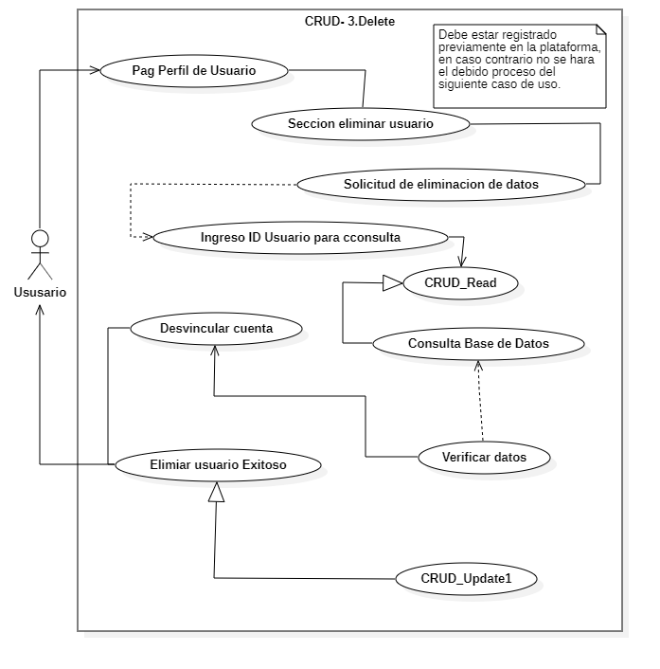

Eliminar
Caso de Uso | Delete | Identificador:  0011
Actores | Usuario - Sistema
Tipo | Primario
Referencias | Si y solo si, existe el usuario que el sistema quiere eliminar, se hará uso del caso (Read) para la validación de datos a eliminar y el caso (Update) para la debida actualización de la base de datos del sistema.
Precondición | El registro y datos de usuario deben existir en el sistema.
Postcondición | Actualizar registros en la base de datos del sistema.
Descripción | Establece la conexión usuario sistema, permitiendo así eliminar los registros de usuario en caso de ser admin, en otro caso siendo usuario le permite eliminar sus credenciales dándole de baja en el sistema.
Resumen | Se encarga de eliminar registros por parte del admin, así como también de cada usuario según sea la petición de los mismos

Curso Normal

Nro. | Ejecutor | Paso o Actividad
1 | Usuario | Presenta petición de baja en el sistema
2 | Sistema | Valida campo por campo
3 | Sistema | Recibe la petición y devuelve advertencia de baja
4 | Sistema | Elimina registros del sistema
5 | Sistema | Actualiza y carga la base de datos
6 | Sistema | Envía actualización de estado de plataforma de usuario
7 | Usuario | Recibe validación de baja exitosa

Cursos Alternos

Nro. | Descripción de acciones alternas
1 | Elimina datos en la base de datos según sea el caso (Registro de compra curso, perfil de usuario y facturaciones)

